石化资源网高级会员注册流程及企业上传资料要求
- 注册企业普通会员：
  - 点击打开石化资源网“http://www.shzywchina.com”，点击“注册”或“免费注册”,如下图：
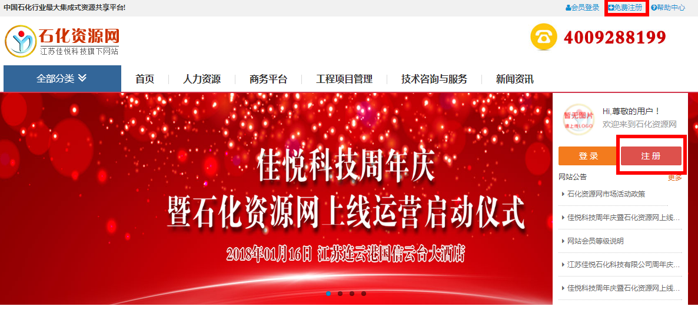
1.2 按要求填写注册内容，如下图：
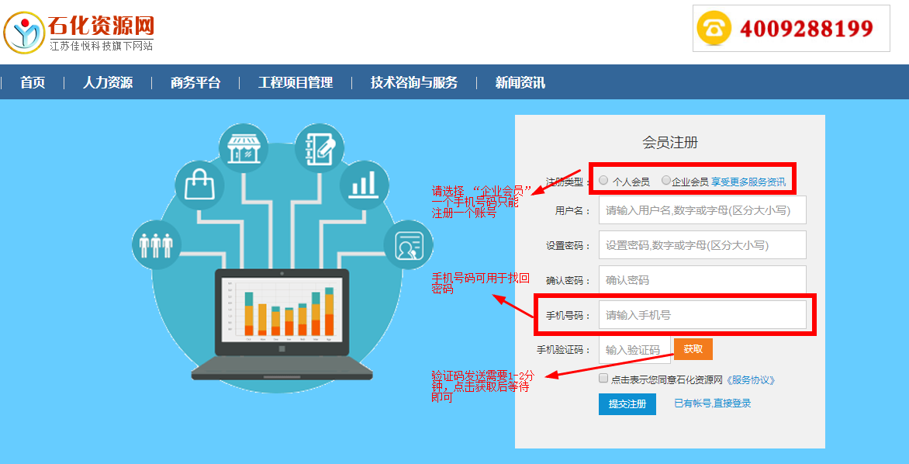

1.3 提交注册后，进入企业会员中心会进入以下界面，点击“选择照片”上传企业logo，如下图：
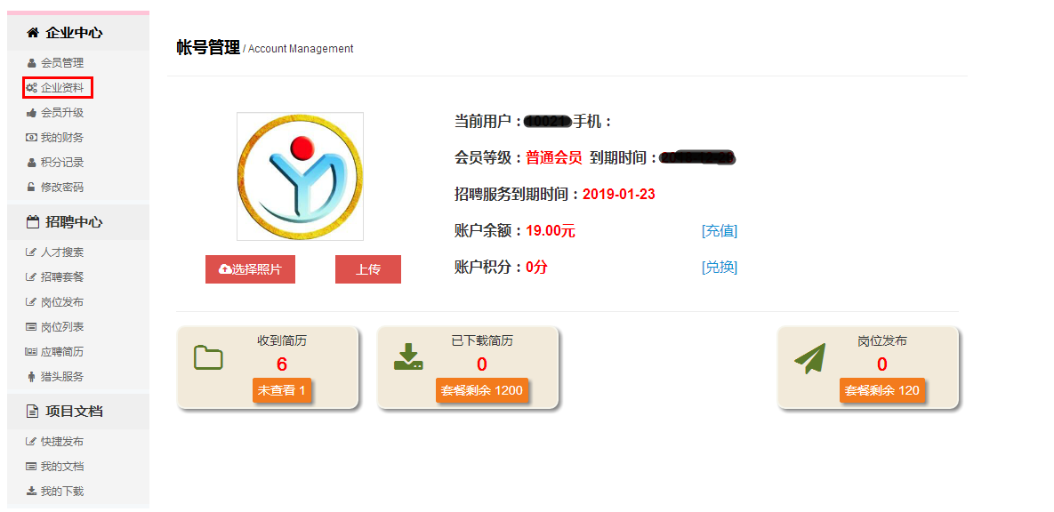
1.4 点击左侧菜单中“企业资料”，填写企业基本资料并提交，其中“*”号为必填项，所填资料需与上传的营业执照电子档一致（营业执照图片格式要求为JPG、GIF，大小在1M即1024KB以内），资料填写完成后点击“提交审核”，网站工作人员核对企业信息无误后通过审核（审核后灰色项锁定修改，如需修改联系客服热线400-9288-199），至此注册结束，正式成为石化资源网企业普通会员，享受普通会员所有权限，如下图：
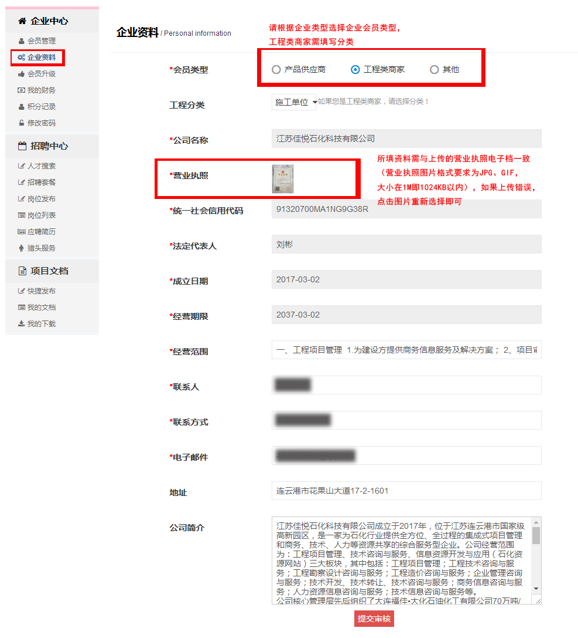
2 升级企业或高级会员流程：
2.1 注册成为石化资源网普通会员后，登录帐户进入企业会员中心，点击左侧菜单“会员升级”，选择您需要的会员等级（具体区别点击选择框右侧链接查看详情），根据格式要求按要求上传相关资质，然后点击“确认提交”，如下图：
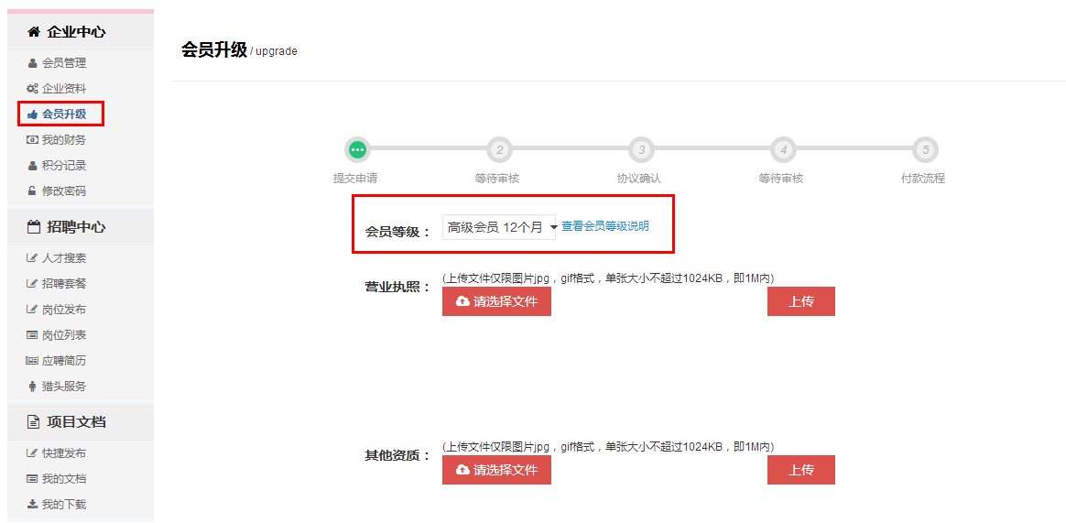
2.2至此您已完成会员升级申请的前期步骤，请等待工作人员审核，审核结果会发送到企业基本资料中的手机或邮件通知（具体进度可咨询400-9288-199），如下图：
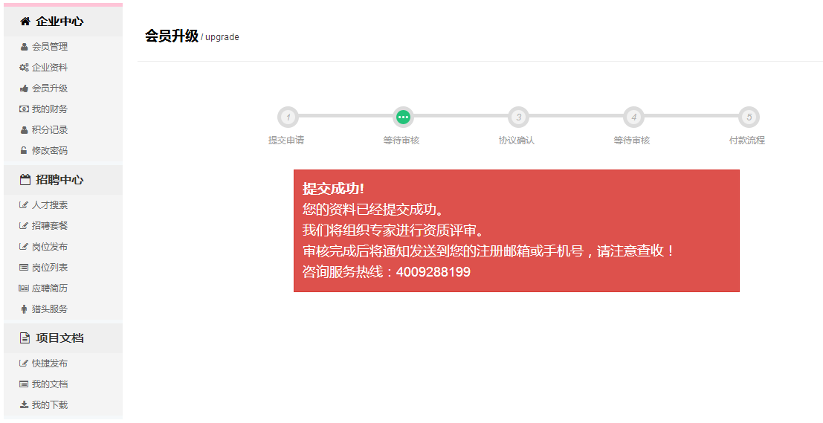
2.3 审核通过后我们将会有工作人员联系您，并发送协议；您在收到协议后请签字盖章并邮寄回我司，同时按协议提供的账户支付您申请的会员等级及期限相应的款项，我们将在收到款项后，根据您申请的会员等级为您开放相应权限；
审核未通过者，将会有工作人员电话、短信或邮件告知您，并说明未通过原因。
企业上传资料要求：
普通会员：营业执照、企业简介中要写明主要产品及原材料。
高级会员：普通会员资料+安全生产许可证、信用证、相关部门颁发的资质证明、服务体系、特种产品需要提供型式资格认证或其他强制认证证书。
VIP会员：高级会员资料+设备状况、技术特点、主要业绩（附联系人姓名、电话、职务）

